**Ministerul Educației al Republicii Moldova**

**Universitatea Tehnică a Moldovei**

**Facultatea Calculatoare, Informatică și Microelectronică**

**Departamentul Ingineria Software și Automatică.**

**Raport**

Lucrarea de laborator nr.3

Disciplina: Circuite și Dispozitive Electronice.

Tema: Studierea caracteristicilor și parametrilor diodelor semiconductoare.

**Efectuat**: st.gr. TI-207 Bunescu Gabriel

**Verificat**: asist. univ. Litra Dinu

Chișinău 2021

**Scopul lucrării:** de a se face cunoștință cu principiile de funcționare, caracteristicile și parametrii diodelor redresoare, diodelor Zener și ale diodelor luminiscente (LED). Să se culeagă datele și se construiască caracteristicile voltamperice. Să se determine parametrii fundamentali ai dispozitivelor respective.

**Mersul lucrării:**

* **Polarizarea directă.**

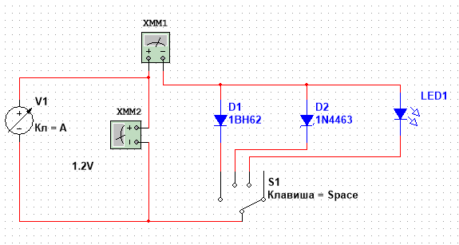

Figura 1. Schema electrică pentru trasarea experimentală a caracteristicii

volt-amperice la polarizare directă a diodelor semiconductoare.

Tabelul 3.1.Tasarea experimentală a caracteristicii volt-amperice la polarizare direct pentru D1 și D2

|  |  |  |  |  |  |  |  |  |  |  |
| --- | --- | --- | --- | --- | --- | --- | --- | --- | --- | --- |
| Udir, V | 0 | 0.1 | 0.3 | 0.5 | 0.6 | 0.65 | 0.7 | 0.75 | 0.8 | 0.85 |
| Idir  D1,mA | -8,847  *10-9 | 9.586*  10-3 | 9.9774*10-3 | 7.13854*10-3 | 1.872 | 3.026 | 4.89 | 7.897 | 12.745 | 20.55 |
| D2,mA | 7.546*10-9 | 6,106 * 10-6 | 1,8452 * 10-6 | 3.89001*10-6 | 0.0175 | 1.7495*10-3 | 0.6652 | 2,385 | 5,322 | 8,979 |

Tabelul 3.2. Tasarea experimentală a caracteristicii volt-amperice la polarizare direct pentru dioda D3.

|  |  |  |  |  |  |  |  |  |  |  |  |  |  |
| --- | --- | --- | --- | --- | --- | --- | --- | --- | --- | --- | --- | --- | --- |
| U, V | 0 | 0.5 | 1.0 | 1.1 | 1.2 | 1.3 | 1.4 | 1.5 | 1.6 | 1.7 | 1.8 | 1.9 | 2 |
| Idir  D3, mA | 8.56 * 10-9 | 5.5  551*10-9 | 8.64  9*10-6 | 2.7  467*10-6 | 8.73  97*  10-6 | 4.08  995*  10-6 | 1.301  *10-3 | 6.086  *10-3 | 2.84  76*  10-3 | 9.0  578*  10-3 | 4.23  737*  10-3 | 1,348 | 6.302 |

* **Polarizarea inversă.**

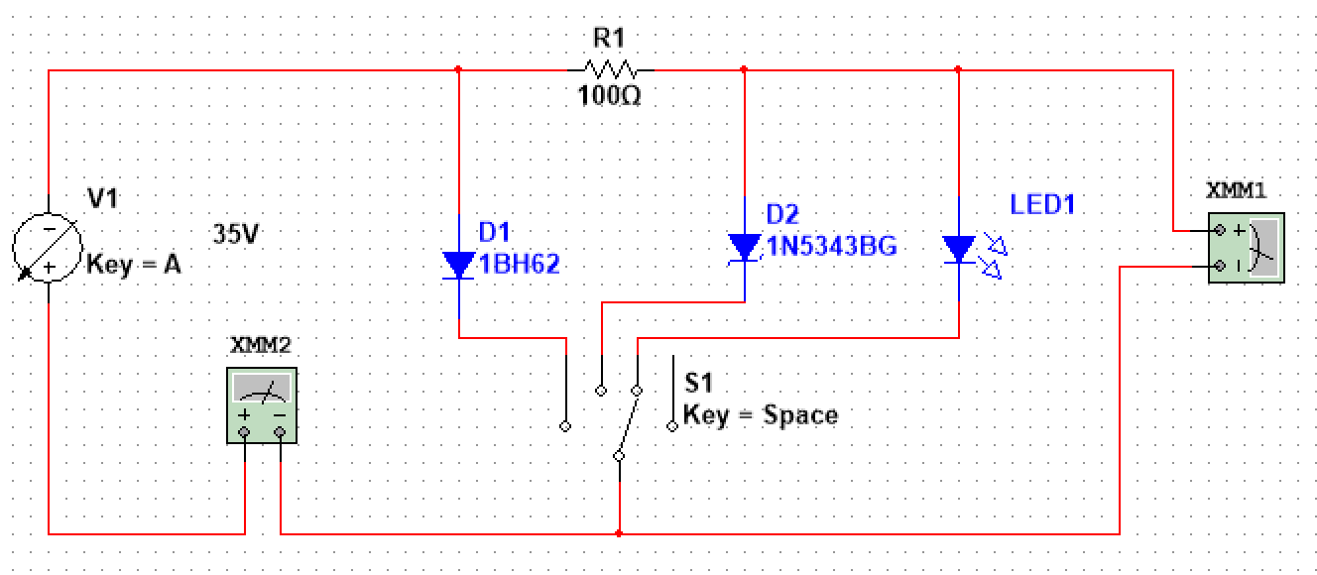

Figura 2. Schema electrică pentru trasarea experimentală a caracteristicii

volt-amperice la polarizare inversă a diodelor semiconductoare

Tabelul 3.4. Dependența curentului de tensiune la polarizare inversă

|  |  |  |  |  |  |  |  |  |  |
| --- | --- | --- | --- | --- | --- | --- | --- | --- | --- |
| Uinv, V | 0 | 1 | 3 | 5 | 10 | 15 | 20 | 25 | 30 |
| Iinv  D1,mA | -8.5  *10-9 | 1.18  6*  10-9 | 3.2  76 *  10-9 | 4.  769  *10-9 | 1.01  44*  10-6 | 1.4921  * 10-5 | 1.97  * 10-5 | 2.5  073  *10-6 | 2.9851  * 10-5 |
| Iinv  D2,mA | 6.721  * 10-9 | 1.208  * 10-6 | 3.31  * 10-6 | 4.812  * 10-5 | 1.0217  * 10-5 | 1.5022  * 10-5 | 1.9826  * 10-5 | 2.5532  * 10-5 | 3.0037  * 10-5 |

Tabelul 3,5 Dependența dintre curentul invers și tensiune pentru dioda D3 (Zener) la polarizarea inversă

|  |  |  |  |  |  |  |  |  |  |  |  |  |
| --- | --- | --- | --- | --- | --- | --- | --- | --- | --- | --- | --- | --- |
| ID3, mA | 0 | 8.775*10-3 | 631.004*10-3 | 1 | 2 | 5 | 10 | 15 | 20 | 25 | 30 | 35 |
| UD3,V | 0 | 5 | 7 | 1.393  *10-6 | 2.444  *10-6 | 4.896  *10-6 | 10,152 | 1.5057*10-5 | 19,961 | 24,866 | 30,122 | 35,027 |

Figura 3. Cracteristica vol-amperică a didei VD1 și VD2 la polarizarea directă.

Figura 4. Cracteristica volt-amperică a didelor VD3 la polarizarea directă.

Figura 5. Cracteristica volt-amperică a didelor VD1 și VD2 la polarizarea inversă.

Figura 6. Cracteristica volt-amperică a didei VD3 (Zener) la polarizarea inversă.

Concluzie:

La crearea acestui laborator am făcut cunoștință cu principiile de funcționare, caracteristicile și parametrii diodelor redresoare, diodelor Zener și ale diodelor luminiscente (LED). Am facut cunostinta cu doua tipuri de polarizare: directa si inversa. Am trasat schema electrică experimentală a caracteristicii volt-amperice la polarizarea directă și inversă a diodelor semiconductoare și am cules datele experimentale utilizindule la crearea tabelelor și graficelor respectivi.